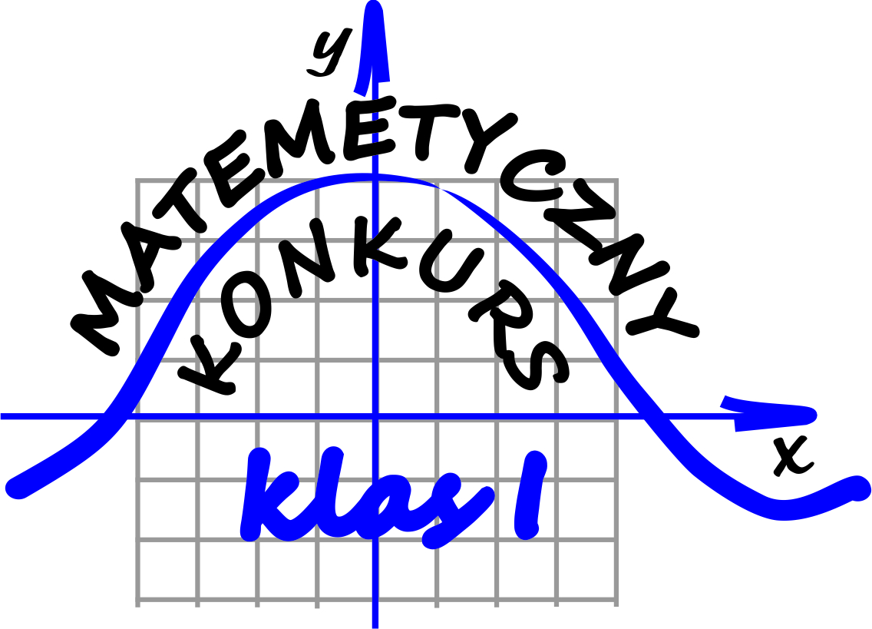
Seria trzecia

Zadanie 1
Uprość wyrażenia:
- $\sqrt{{\left(4-2\sqrt{3}\right)}^{2}}+\sqrt{{\left(3-2\sqrt{3}\right)}^{2}}$=;
- $\sqrt{{\left(3-\sqrt{2}\right)}^{2}}+\sqrt{{\left(2-2\sqrt{2}\right)}^{2}}$=;
- $\sqrt{{\left(2-\sqrt{15}\right)}^{2}}-\sqrt{{\left(8-\sqrt{15}\right)}^{2}}$=.
Zadanie 2
Rozwiąż algebraicznie nierówności:
- $\left|x+3\right|+\left|2x-3\right|+\left|x+2\right|≤10$,
- $\sqrt{3-6x+3x^{2}}+\sqrt{12x^{2}-60x+75}≤\sqrt{243}$.
Zadanie 3
Udowodnij równości:
- $\sqrt{3-2\sqrt{2}}+\sqrt{6-4\sqrt{2}}=1;$
- $\sqrt{7-4\sqrt{3}}-\sqrt{4+2\sqrt{3}}=1.$
Zadanie 4
Oblicz:
- ${\left(\sqrt{2}+\sqrt{3}-\sqrt{5}\right)}^{2}+{\left(\sqrt{2}-\sqrt{3}+\sqrt{5}\right)}^{2}=$
- ${\left(\sqrt{2}+\sqrt{5}\right)}^{4}-{\left(\sqrt{2}-\sqrt{5}\right)}^{4}=$.
Zadanie 5
Wykaż, że poniższe wyrażenie ma stałą wartość dla $xϵ\left(-1;4\right)$:
- $\sqrt{1+2x+x^{2}}+\sqrt{49-14x+x^{2}}=;$
- $\sqrt{9+12x+{4x}^{2}}+2\sqrt{{\left(x-3\sqrt{2}\right)}^{2}}=.$
Uwagi:
- za bezbłędne rozwiązanie każdego z zadań można uzyskać 5 punktów,
- każde zadanie musi być rozwiązane na oddzielnej kartce formatu A4,
- aby wziąć udział w konkursie należy rozwiązać choć jedno zadanie,
- rozwiązania zadań każdy składa u swego nauczyciela matematyki,
- termin oddawania zadań trzeciej serii mija 13.01.2023 r.

